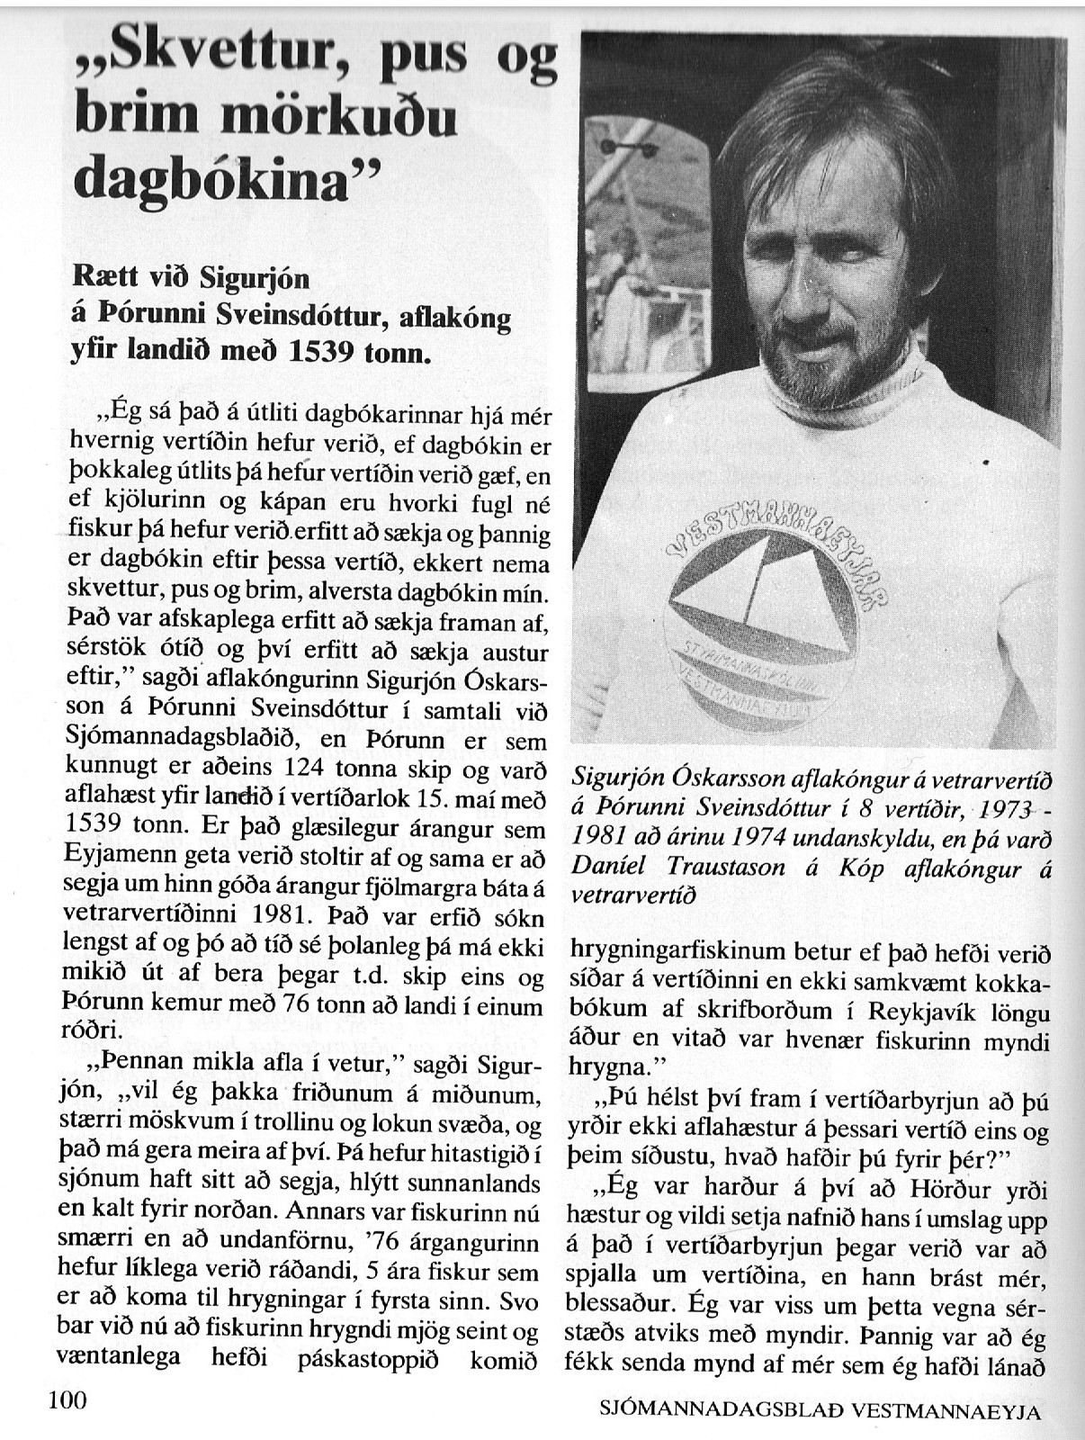

-------------------------1----------------------

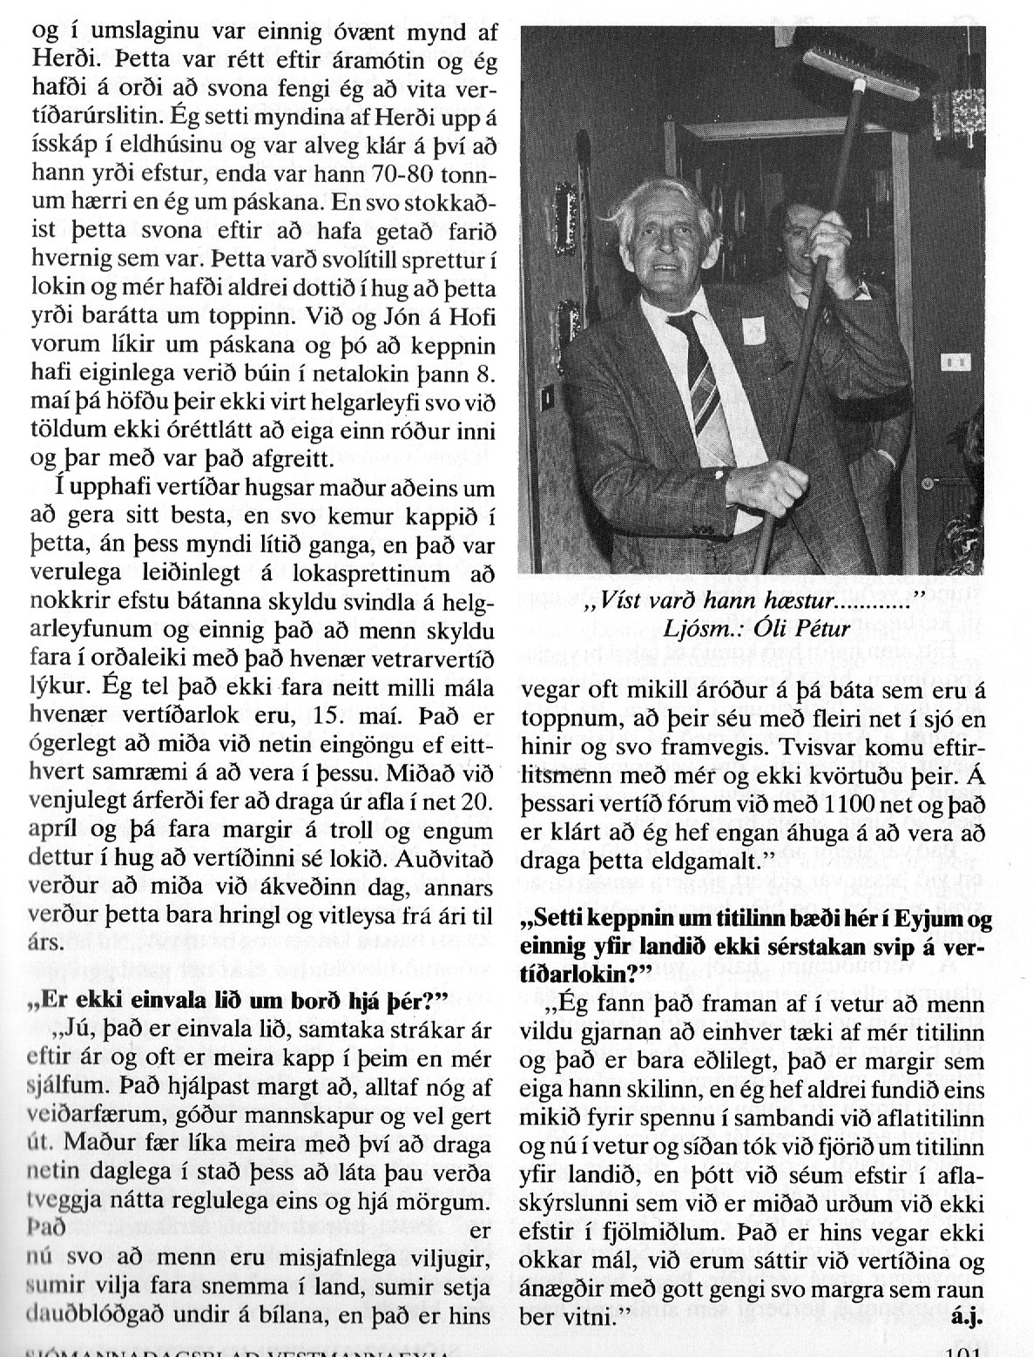

Tekið uppúr sjómannadagsblaði 1981.

